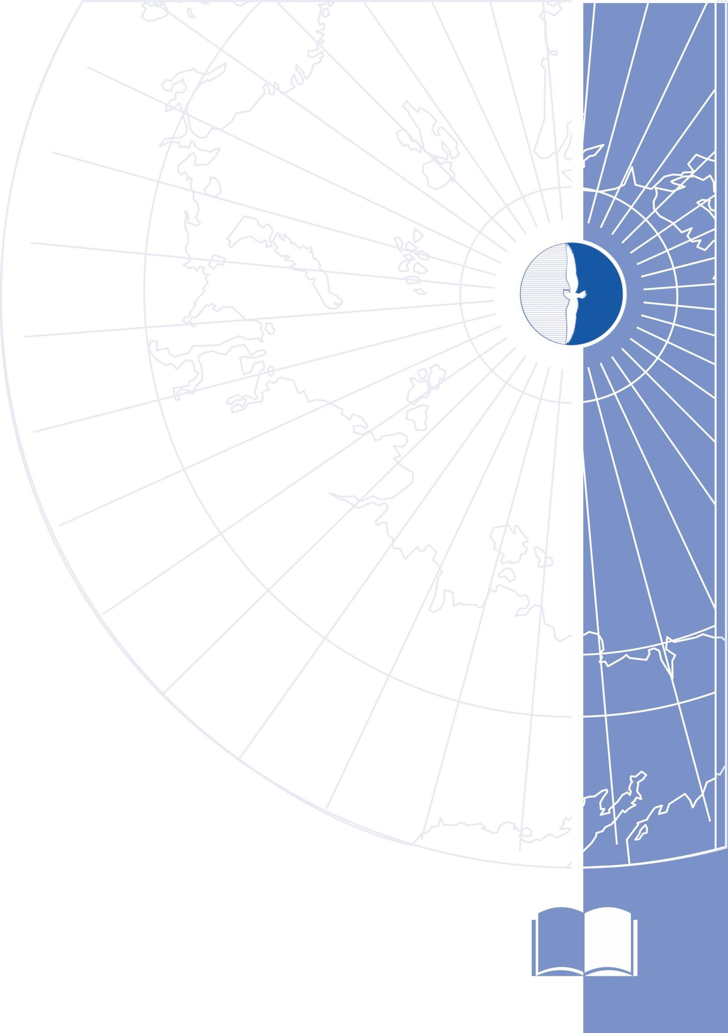
МИНИСТЕРСТВО НАУКИ И ВЫСШЕГО ОБРАЗОВАНИЯ РФ
ФГБОУ ВО «АРКТИЧЕСКИЙ ГОСУДАРСТВЕННЫЙ УНИВЕРСИТЕТ ИСКУССТВ, КУЛЬТУРЫ И КРЕАТИВНЫХ ИНДУСТРИЙ»

Программа
вступительного испытания

ИСТОРИЯ

Квалификация: бакалавр
Форма обучения: очная, заочная

Составитель: Пономарев М.Б.
старший преподаватель

Якутск 2026
ПРОГРАММА ВСТУПИТЕЛЬНЫХ ИСПЫТАНИЙ ПО ИСТОРИИ

1. Инструкция по выполнению тестового задания.
2. Шкала оценивания
3. Примерные темы для подготовки тестов по истории
4. Примерные тесты по истории

Вступительное испытание по курсу «История» проводится в письменной форме в виде теста.
Содержание тестовых заданий соответствует требованиям федерального стандарта среднего (полного) общего образования и включает содержательные линии:
1) социально-экономическая история
2) социально-политическая история
3) история внешней политики и международных отношений
4) история общественной мысли
5) история культуры
В ходе тестирования абитуриент должен продемонстрировать знание исторических фактов и хронологии исторических событий, умение соотносить единичные исторические факты и общие явления и процессы, понимать последовательность возникновения и развития исторических явлений, определять характерные, существенные черты событий и явлений, классифицировать исторические события по указанному признаку, объяснять смысл, значение важнейших исторических понятий, сравнивать исторические события и явления, определять в них общее и особенное, определять причины и следствия исторических событий.
1. На выполнение тестовых заданий по истории отводится 3 академических часа (180 минут).
2. Тест состоит из 3 частей.
- В части А 30 заданий (А 1 – А 30). Необходимо выбрать
от одного до четырех правильных ответов и отметить их кружком.
- Задание в части В состоит из 10 заданий (В 1- В 15), на которые
надо дать краткий ответ в виде одного - двух слов, последовательности букв или цифр. Впишите ответы в бланк номера соответствующего задания, начиная с первой клеточки, без пробелов и каких-либо дополнительных символов. Каждую цифру или букву пишите в отдельной клеточке. Общее число букв в ответе не должно больше 17.
- Третья часть С включает 5 заданий (С 1- С 5). Эти ответы требуют
развернутого ответа (объяснить, описать событие, высказать и
аргументировать собственное мнение). Количество набранных баллов,
зависит от полноты и правильности ответа. Оценивается как полный
правильный так и частично правильный ответ.

Шкала оценивания
Максимальное количество баллов теста – 100
Минимальное количество баллов – 40
 | Часть теста | Количество вопросов | Количество баллов за каждый правильный ответ | Максимальное количество баллов
1 | Часть А | 30 | 1 | 30
2 | Часть В | 10 | от 1 до 2 | 20
3 | Часть С | 5 | от 1 до 10 | 50

Примерные темы для подготовки тестов по истории

Древность и Средневековье
- Народы и древнейшие государства на территории России
Восточнославянские племена и их соседи
Занятия, общественный строй, верования восточных славян
- Русь в IX - начале XII в.
Возникновение государственности у восточных славян. Князья и дружина. Вечевые порядки. Принятие христианства
Категории населения. «Русская правда»
Международные связи Древней Руси
Культура Древней Руси. Христианская культура и языческие традиции
- Русские земли и княжества в XII - середине XV в.
Причины распада Древнерусского государства. Крупнейшие земли и княжества. Монархии и республики
Монгольское завоевание. Образование монгольского государства. Русь и Орда. Экспансия с Запада
Москва как центр объединения русских земель. Политика московских князей. Взаимосвязь процессов объединения русских земель и освобождения от ордынского владычества
Восстановление экономики русских земель. Колонизация Северо-Восточной Руси. Формы землевладения и категории населения. Русский город
Культурное развитие русских земель и княжеств
- Российское государство во второй половине XV-XVII в.
Завершение объединения русских земель и образование Российского государства. Становление органов центральной власти. Свержение ордынского ига
Изменения в социальной структуре общества и формах феодального землевладения
Установление царской власти. Реформы середины XVI в. Создание органов сословно-представительной монархии. Опричнина. Закрепощение крестьян
Расширение территории России в XVI в.: завоевания и колонизационные процессы. Ливонская война
Формирование национального самосознания. Развитие культуры народов России в XV-XVII вв. Усиление светских элементов в русской культуре XVII в.
Смута. Социальные движения в России в начале XVII в. Борьба с Речью Посполитой и со Швецией
Ликвидация последствий Смуты. Первые Романовы
Новые явления в экономике: начало складывания всероссийского рынка, образование мануфактур. Юридическое оформление крепостного права
Церковный раскол
Социальные движения XVII в.
Новое время
- Россия в XVIII - середине XIX в.
Петровские преобразования. Абсолютизм. Формирование чиновничье-бюрократического аппарата. Традиционные порядки и крепостничество в условиях развертывания модернизации
Северная война. Провозглашение империи
Просвещенный абсолютизм. Законодательное оформление сословного строя
Особенности экономики России в XVIII - первой половине XIX в.: господство крепостного права и зарождение капиталистических отношений. Начало промышленного переворота
Русское просвещение
Превращение России в мировую державу в XVIII в.
Культура народов России и ее связь с европейской и мировой культурой XVIII - первой половины XIX в.
Правовые реформы и мероприятия по укреплению абсолютизма в первой половине XIX в.
Отечественная война 1812 г.
Движение декабристов
Консерваторы. Славянофилы и западники. Русский утопический социализм
Имперская внешняя политика самодержавия. Крымская война и ее последствия для страны
- Россия во второй половине XIX- начале ХХ в.
Реформы 1860-1870-х гг.
Политика контрреформ
Капиталистические отношения в промышленности и сельском хозяйстве. Роль государства в экономической жизни страны
Нарастание экономических и социальных противоречий в условиях форсированной модернизации. Реформы С.Ю. Витте
Идейные течения, политические партии и общественные движения в России на рубеже веков
Восточный вопрос во внешней политике Российской империи. Россия в системе военно-политических союзов
Русско-японская война.
Духовная жизнь российского общества во второй половине XIX - начале ХХ в. Критический реализм. Русский авангард. Развитие науки и системы образования
Революция 1905-1907 гг. Становление российского парламентаризма. Либерально-демократические, радикальные, националистические движения
Реформа П. А. Столыпина
Россия в Первой мировой войне. Влияние войны на российское общество
Новейшая история
- Революция и Гражданская война в России
Революция 1917 г. Временное правительство и Советы
Политическая тактика большевиков, их приход к власти. Первые декреты Советской власти. Учредительное собрание
Гражданская война и иностранная интервенция. Политические программы участвующих сторон. Политика «военного коммунизма». Итоги Гражданской войны
Переход к новой экономической политике
- СССР в 1922-1991 гг.
Образование СССР. Выбор путей объединения. Национально-государственное строительство
Партийные дискуссии о путях и методах построения социализма в СССР. Культ личности И.В. Сталина. Массовые репрессии. Конституция 1936 г.
Причины свертывания новой экономической политики. Индустриализация, коллективизация
Идеологические основы советского общества и культура в 1920-1930-х гг. «Культурная революция». Ликвидация неграмотности, создание системы образования
Внешнеполитическая стратегия СССР в 1920-1930-х гг. СССР накануне Великой Отечественной войны
Причины, этапы Великой Отечественной войны
Героизм советских людей в годы войны. Партизанское движение. Тыл в годы войны. Идеология и культура в годы войны
СССР в антигитлеровской коалиции
Итоги Великой Отечественной войны. Роль СССР во Второй мировой войне и решение вопросов о послевоенном устройстве мира
Восстановление хозяйства. Идеологические кампании конца 1940-х гг.
Холодная война. Военно-политические союзы в послевоенной системе международных отношений. Формирование мировой социалистической системы
XX съезд КПСС и осуждение культа личности. Экономические реформы 1950-1960-х гг., причины их неудач. Замедление экономического роста
«Застой» как проявление кризиса советской модели развития. Конституционное закрепление руководящей роли КПСС. Конституция 1977 г.
Попытки модернизации советской экономики и политической системы в 1980-х гг. «Перестройка» и «гласность». Формирование многопартийности
СССР в мировых и региональных кризисах и конфликтах после Второй мировой войны. Политика разрядки. «Новое политическое мышление». Распад мировой социалистической системы
Особенности развития советской культуры в 1950¬1980-х гг.
- Российская Федерация
Кризис власти: последствия неудачи политики «перестройки». Августовские события 1991 г. Беловежские соглашения 1991 г. и распад СССР
Политический кризис сентября-октября 1993 г. Принятие Конституции Российской Федерации 1993 г. Общественно-политическое развитие России во второй половине 1990-х гг. Политические партии и движения Российской Федерации. Российская Федерация и страны - участницы Содружества Независимых Государств
Переход к рыночной экономике: реформы и их последствия
Российская Федерация в 2000-2011 гг.: основные тенденции социально-экономического и общественно - политического развития страны на современном этапе. В.В. Путин. Д.А. Медведев
Россия в мировых интеграционных процессах и формирующейся современной международно-правовой системе
Современная российская культура

Примеры вопросов из части А.
А 1. Прочтите отрывок из исторического источника и укажите событие, о котором идёт речь.
«И начал тогда князь великий наступать. Гремят мечи булатные о шлемы
хиновские. Поганые прикрыли головы свои руками своими. И вот поганые
бросились вспять. Ветер рвёт в стягах великого князя Дмитрия Ивановича,
поганые спасаются бегством, а русские сыновья широкие поля кликом
огородили и золочёными доспехами осветили. Уже встал тур на бой!
Тогда князь великий Дмитрий Иванович и брат его, князь Владимир
Андреевич, полки поганых вспять повернули и начали их бить и сечь
беспощадно, тоску на них наводя...»
- Ледовое побоище
- Куликовская битва
- стояние на реке Угре
- битва на реке Калке
А 2. Какое из названных событий произошло раньше других?
- Ливонская война
- Смоленская война
- поход Ермака в Сибирь
- поход Ивана III на Великий Новгород
А 3. Что явилось одной из причин Смуты в Российском государстве в начале XVII в.?
- пресечение правящей династии Рюриковичей
- распад государства на удельные княжества
- начало созыва Земских соборов
- приход к власти боярского правительства – «семибоярщины»
А 4.Когда Иван IV венчался на царство ?
- в 1480 г.
- в 1380 г.
- в 1560 г.
- в 1547 г.
А 5. Как назывался сборник законов, принятый в XV в. и сыгравший
большую роль в централизации российского государства и создании системы
общерусского права?
- «Русская Правда»
- «Соборное уложение»
- «Судебник»
- «Табель о рангах»
А 6. Что из названного относится к причинам Смутного времени?
- недовольство крестьян введением рекрутской повинности
- пресечение династии Рюриковичей
- введение правила Юрьева дня
- реформы Избранной рады
А 7 . Чьё правление отмечено победами русского оружия в Семилетней
войне?
- Петра I
- Екатерины II
- Ивана IV
- Елизаветы Петровны
А 8. НЭП – это политика, которая предусматривала:
1. введение всеобщей трудовой повинности
2. полную национализацию производства
3. бесплатные коммунальные услуги
4. разрешение аренды мелких предприятий частными лицами
А 9. В начале Второй мировой войны СССР был исключен из Лиги Наций за:
- введение войск в Польшу
- участие в гражданской войне в Испании
- участие в битве на Озере Хасан
- нападение на Финляндию
А10 . Прочтите отрывок из воспоминаний советского композитора и укажите его фамилию.
«Мне хотелось создать произведение о наших днях, о нашей жизни, о наших
людях, которые становятся героями, которые борются во имя торжества
нашего над врагом… Работая над симфонией, я думал о величии нашего
народа, о его героизме, о лучших идеалах человечества, о прекрасных
качествах человека, о нашей прекрасной природе, о гуманизме, о красоте…
Нашей борьбе с фашизмом, нашей грядущей победе над врагом, моему
родному городу – Ленинграду – я посвящаю свою 7-ю симфонию».
- С.С. Прокофьев
- А.В. Александров
- А.И. Хачатурян
- Д.Д. Шостакович

Примеры вопросов из части В.

В 1. Расположите в хронологической последовательности исторические события.
Запишите цифры, которыми обозначены исторические события, в
правильной последовательности в таблицу.
1) Невская битва
2) реформа патриарха Никона
3) свержение ордынского владычества
4) учреждение Сената
5) Крымская война
Ответ:

В 2. Какие три из перечисленных положений относятся к новой экономической политике (1921–1929 гг.)? Запишите в таблицу цифры, под которыми они указаны.
1) утверждение частной собственности на землю
2) введение хозрасчета на государственных предприятиях
3) денационализация тяжёлой промышленности
4) появление кредитно-банковской системы и бирж
5) отмена государственной монополии внешней торговли
6) введение концессий
Ответ:

В 3. Ниже приведён список терминов. Все они, за исключением одного, относятся
к событиям (явлениям) XIX в.
1) вольные хлебопашцы; 2) министерства; 3) декабристы;
4) третьеиюньский переворот; 5) земства; 6) военные поселения.
Найдите и запишите порядковый номер термина, относящегося к другому
историческому периоду.
Ответ: ___________________________.

В 4. Напишите пропущенное слово.
Важный в истории России процесс, характеризуемый понятиями
«заповедные годы», «урочные лета», «бессрочный сыск беглых крестьян»,
называется ______________ крестьян.
Ответ: ___________________________.

В 5. Установите соответствие между государственными деятелями и историческими событиями: к каждой позиции первого столбца подберите соответствующую позицию второго столбца.
ГОСУДАРСТВЕННЫЕ ДЕЯТЕЛИ И ИСТОРИЧЕСКИЕ СОБЫТИЯ
А) П.А. Столыпин 1) создание военных поселений
Б) А.А. Аракчеев 2) введение «золотого стандарта»
В) А.Х. Бенкендорф 4) создание корпуса жандармов
Г) С.Ю. Витте 5) роспуск Учредительного собрания
3) разрешение свободного выхода крестьян из общины
Запишите в таблицу выбранные цифры под соответствующими буквами.
Ответ:
А | Б | В | Г

Примеры вопросов из части С.

Прочтите отрывок из исторического источника и кратко ответьте на
вопросы C1–C3. Ответы предполагают использование информации из
источника, а также применение исторических знаний по курсу истории
соответствующего периода.
Из резолюции XIX Всесоюзной партийной конференции.
«XIX Всесоюзная партийная конференция… констатирует:
выработанный партией на апрельском Пленуме ЦК и XXVII съезде партии
стратегический курс на всестороннее и революционное обновление
советского общества и ускорение его социально-экономического развития
неуклонно претворяется в жизнь. Приостановлено сползание страны к
экономическому и социально-политическому кризису…
Начался процесс оздоровления экономики страны, её поворот к
удовлетворению насущных потребностей людей. Набирают силу новые
методы хозяйствования. В соответствии с Законом о государственном
предприятии (объединении) идёт перевод объединений и предприятий на
хозрасчет и самоокупаемость. Разработан, широко обсуждён и принят Закон
о кооперации. Входят в жизнь новые, прогрессивные формы
внутрипроизводственных трудовых отношений на основе подряда и аренды,
а также индивидуальная трудовая деятельность. Идёт перестройка
организационных структур управления, направленная на создание
благоприятных условий для эффективного хозяйствования первичных
звеньев экономики.
Развёрнутая по инициативе партии работа позволила возобновить рост
реальных доходов трудящихся. Реализуются практические меры по
увеличению производства продуктов питания и предметов потребления,
расширению жилищного строительства. Осуществляются реформы
образования и здравоохранения. Духовная жизнь становится мощным
фактором прогресса страны. Значительная работа проведена по
переосмыслению современных реальностей мирового развития, обновлению
и приданию динамизма внешней политике. Таким образом, перестройка всё
глубже входит в жизнь советского общества, оказывает на него всё
возрастающее преобразующее воздействие».

С 1. Укажите десятилетие, в рамках которого происходили события, упомянутые в резолюции. Назовите фамилию политического деятеля, являвшегося руководителем страны в период, когда происходили эти события. Укажите название периода истории СССР, когда этот политический деятель был руководителем страны.
__________________________________________________________________________________________________________________________________________________________________________________________________________________________________________________________________________________________________________________________________________

С 2. Какие направления внутренней политики КПСС и государства названы в
резолюции? Укажите любые три направления.
__________________________________________________________________________________________________________________________________________________________________________________________________________________________________________________________________________________________________________________________________________
__________________________________________________________________________________________________________________________________________________________________________________________________________________________________________________________________________________________________________________________________________

С 3. Каков итог реализации рассматриваемого стратегического курса партии? Привлекая исторические знания, укажите не менее двух причин, приведших к такому итогу.
__________________________________________________________________________________________________________________________________________________________________________________________________________________________________________________________________________________________________________________________________________
__________________________________________________________________________________________________________________________________________________________________________________________________________________________________________________________________________________________________________________________________________

С 4. Многие города Древней Руси возникали на берегах рек. Объясните, в чём состояли преимущества такого расположения города (приведите три объяснения).
Ответ: ______________________________________________________________________________________________________________________________________________________________________________________________________________________________________________________________________________________________________________________________________________________________________________________________________________________________________________________________________________________________________________________________________________________________________________________________________________________________________________________________________________________________________________________________________________________

С 5. Ниже приведена таблица соответствия исторических событий, их причин и дат. Заполните пропущенные ячейки таблицы.

Причина | Историческое событие (факт) | Дата
 | Первая русская революция | 1905-07 гг.
Противоречия России и Японии на Дальнем Востоке |  | 1904-05 гг.
 | Отмена крепостного права | 1861 г.
 |  | 1941-45 гг.
 | Русская революция: февральский переворот
Стремление большевиков построить коммунизм в условиях гражданской войны, необходимость обеспечить работоспособность рабочих в городе и боеспособность армии на фронте
Стремление царя подавить сопротивление боярства путем усиления личной власти |  | 1565-1572 гг.
 | Крымская война
Отсутствие демократических свобод и частной собственности на средства производства, нежелание Временного правительства проводить реформы, война.
Стремление партийной и номенклатурной элиты воспрепятствовать проводимым в стране реформам |  | 1991 г.

РЕКОМЕНДУЕМАЯ ЛИТЕРАТУРА
- Мунчаев, Ш. М. История России: учебник / Ш. М. Мунчаев. — 6-е изд., перераб, и доп. — Москва: Норма: ИНФРА-М, 2024.
- Земцов, Б. Н. История России: учебник / Б.Н. Земцов, А.В. Шубин, И.Н. Данилевский. — 2-е изд., перераб. и доп. — Москва: ИНФРА-М, 2024.
- История России XVIII — начала XX века : учебник / М. Ю. Лачаева, Л.М. Ляшенко, В. Е. Воронин, А. П. Синелобов ; под ред. М. Ю. Лачаевой. — Москва: ИНФРА-М, 2024.
- История России. IX — начало XVI в. : учебник для 6 класса общеобразовательных организаций / под ред. В. Р. Мединского, А. В. Торкунова. — Москва : Просвещение, 2024.
- История России. XVI–XVII вв. : учебник для 7 класса / под ред. В. Р. Мединского, А. В. Торкунова. — Москва : Просвещение, 2024.
- История России. XVIII — начало XIX в. : учебник для 8 класса / под ред. В. Р. Мединского, А. В. Торкунова. — Москва : Просвещение, 2024.
- История России. 1825–1914 гг. : учебник для 9 класса / под ред. В. Р. Мединского, А. В. Торкунова. — Москва : Просвещение, 2024.
- История России. 1914–1945 годы : учебник для 10 класса / под ред. В. Р. Мединского, А. В. Торкунова. — Москва : Просвещение, 2024.
- История России. 1945 год — начало XXI века : учебник для 11 класса / под ред. В. Р. Мединского, А. В. Торкунова. — Москва : Просвещение, 2024.

